一人で悩まないで相談しましょう！
（令和３年１２月発行）
いじめ、不登校、虐待、非行問題…で悩んでいるあなた、そして家族の皆さんの悩みの相談に応じます。秘密は守られます。安心して電話してください。
２４時間子供ＳＯＳダイヤル「子どもＳＯＳ ほっとライン２４」
全国共通ダイヤル ０１２０－０－７８３１０
フリーダイヤルで、通話料は無料です（ＩＰ電話の一部はつながりません）
＊いじめの問題だけでなく、自分や友だちの命に関わるＳＯＳを相談してください

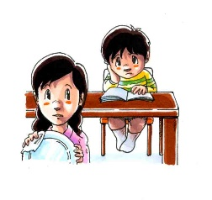
○ 被害少年相談電話〔愛知県警察本部〕
犯罪被害に関する相談は
０１２０－７８６７－７０ （月～金 9:00～17:00）
- いじめ不登校相談窓口〔愛知県教育委員会〕
いじめや不登校等の家庭教育に関する相談は
０５２－９６１－０９００ （月～金 9:00～16:00）

○ 教育相談室〔愛知県総合教育センター〕
いじめ、不登校、非行、学業、進路、先生の指導等に関する相談は
０５６１－３８－２２１７ （月～金9:00～17:00）

○ 教育相談こころの電話〔愛知県教育･スポーツ振興財団〕
友だち、勉強、学校、家族のことで困ったときの相談は
０５２－２６１－９６７１（年末年始を除く毎日10:00～22:00）

○ 児童相談所全国共通ダイヤル〔各地区児童相談所〕
育児や子育て、虐待等に関する相談は
１８９（いち・はや・く）
【 あなたの住んでいる市町村の相談窓口 】
✤津島市教育委員会（津島市役所内） ０５６７－２４－１１１１

